# Упражнения: Масиви

Тествайте решението в Judge: <https://judge.softuni.bg/Contests/3169/Arrays>.

## Сгънете и съберете

Прочетете масив от числа с дължина **4*k,** както е показано по-долу. Отпечатайте горните и долните редици (всяка редица съдърца 2*k числа):

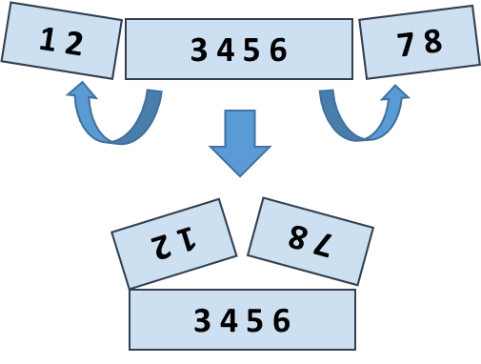

### Примери

|  |  |  |
| --- | --- | --- |
| **Вход** | **Изход** | **Обяснения** |
| 5 **2 3** 6 | 7 9 | 5 6 +  2 3 =  7 9 |
| 1 2 **3 4 5 6** 7 8 | 5 5 13 13 | 2 1 8 7 +  3 4 5 6 =  5 5 13 13 |
| 4 3 -1 **2 5 0 1 9 8** 6 7 -2 | 1 8 4 -1 16 14 | -1 3 4 -2 7 6 +  2 5 0 1 9 8 =  1 8 4 -1 16 14 |

## Максимална последователност от равни елементи

Напишете програма, която **намира най-дългата еднаква редица** от елементи в масива от числа. Ако има няколко такива редици, отпечатайте най-лявата.

### Примери

|  |  |
| --- | --- |
| **Вход** | **Изход** |
| 2 1 1 2 3 3 **2 2 2** 1 | 2 2 2 |
| **1 1 1** 2 3 1 3 3 | 1 1 1 |
| **4 4 4 4** | 4 4 4 4 |
| 0 **1 1** 5 2 2 6 3 3 | 1 1 |

## *Фабрика Камино

Клониращата фабрика в Камино има поръчка за клониране на войски. Вашата задача е да намерите **най-добрата ДНК** последователност, която да се използва за продукцията.

Ще получите **ДНК дължина** докато не получите командата **"Clone them!"**. Ще ви бъде дадена **ДНК редица от единици и нули, разделени чрез "!" (един или няколко).**

Вие трябва да изберете **последователността с най-дългата редица**. Ако има няколко редици с **еднаква дължина на последователност от единици**, отпечатайте тази с **най-левия начален индекс**, ако има няколко дължини с еднаква **дължина и еднакъв първоначален индекс**, изберете подредицата с **най-голямата сума** от нейните елементи.

След като получите последната команда **"Clone them!"** трябва да отпечатате събраната информация в следния формат:

"Best DNA sample {най-добърият индекс на редицата} with sum:{най-добърата сума на редицата}."

"{ДНК редицата, разделена по празно място}"

### Вход

* **Първият ред** съдържа **дължината** на **редиците-число в обхвата [1...100];**
* На следващите редове докато не получите **"Clone them!",** ще получавате редеци (поне една) от единици и нули **разделени чрез "!"** (един или няколко).

### Изход

Изхода трябва да отпечатан на конзолата и да съдържа два реда със следния формат:

"Best DNA sample {редицата с най-добър индекс} with sum: {редицата с най-голяма сума}"

"{ДНК редицата, разделена с интервал}"

### Примери

|  |  |  |
| --- | --- | --- |
| **Вход** | **Изход** | **Обяснения** |
| 5  1!0!**1!1**!0  0!**1!1**!0!0  Clone them! | Best DNA sample 2 with sum: 2.  0 1 1 0 0 | Получаваме 2 редици с **еднаква дължина на подредици от единици**, но се отпечатва втората защото подредицата стартира от **индекс[1].** |
| **Вход** | **Изход** | **Обяснения** |
| 4  **1!1**!0!**1**  1!0!0!1  **1!1**!0!0  Clone them! | Best DNA sample 1 with sum: 3.  1 1 0 1 | Получаваме 3 редици. Първата и третата **имат еднаква дължина** от подредици от единици ->, **и двете стартират от индекс[0],** но се принтира първата, защото й **сумата е по-голяма**. |

## *Калинки

Дадено ви е **поле с размер** и **индекси на калинки** в полето. След това на всеки нов ред **до подаване на командата "end"**, **калинката променя** позицията **наляво** или **надясно** с **дадена дължина**.

**Командата на калинката** изглежда така: **"0 right 1"**. Това означава, че малкото насекомо е на индекс 0 и трябва да прелети един индекс надясно. Ако калинката **кацне на друга калинка**, тя **продължава да лети** в същата директория **със същата посока**. Ако калинката **излети извън полето, тя изчезва**.

Например, представете си, че ви е дадено поле с размер 3 и има калинка на индекс 0 и 1. Ако калинката на индекс 0 трябва да прелети надясно с дължина 1 (0 right 1) ще се опита да кацне на индекс 1, но тъй като там има друга калинка, тя ще продължи по-надясно с допълнителна дължина 1, кацайки на индекс 2. След това, ако същата калинка трябва да лети надясно с дължина 1 (2 right 1), тя ще кацне някъде извън полето, така че отлита:

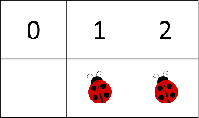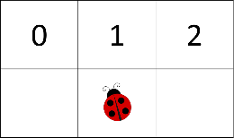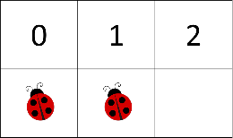

Ако Ви бъде даден индекс, на който няма калинка, нищо не се случва. Ако Ви бъде даден индекс на калинка извън полето, нищо не се случва.

Вашата работа е да напишете програма, която симулира летенето на калинките. Накрая **отпечатвайте всички клетки в полето, разделени с интервал**. За всяка клетка, в която има калинка, отпечатайте „**1**“, а за всяка празна клетка отпечатайте „**0**“. За примера по-горе изходът трябва да бъде '**0 1 0**'.

### Вход

* На първият вход ще получавате число - размерът на полето
* На вторият ред ще получавате **индексите** на калинките, разделени с празно място. **Индексите могат** да бъдат или да не бъдат в полето
* На следващите редове докато не получите командата “end”, вие получавате команди в следния формат: "**{индекс на калинката} {директория} {дължина на летене}**"
* Отпечатайте всички клетки със следния формат: **"{клетка} {клетка} … {клетка}"**
  + Ако в клетка има калинка, отпечатайте **'1'**
  + Ако клетка е празна, отпечатайте **'0'**

### Бележки

* Размерът в полето варира в обхвата [0 … 1000]
* Индексите на калинките ще бъдат в обхавата [-2,147,483,647… 2,147,483,647]
* Номерът на командите ще бъдат в обхвата [0 … 100]
* Дължината на полетите ще бъде в обхвата [-2,147,483,647… 2,147,483,647]

### Примери

|  |  |  |
| --- | --- | --- |
| **Вход** | **Изход** | **Обяснения** |
| 3  0 1  0 right 1  2 right 1  end | 0 1 0 | 1 1 0 - първоначално поле  0 1 1 - полето след "0 right 1"  0 1 0 - полето след "2 right 1" |

|  |  |  |  |  |
| --- | --- | --- | --- | --- |
| **Вход** | **Изход** |  | **Вход** | **Изход** |
| 3  0 1 2  0 right 1  1 right 1  2 right 1  end | 0 0 0 |  | 5  3  3 left 2  1 left -2  end | 0 0 0 1 0 |